AI 古人聊天室｜與孟子對話  〈亞聖的雄辯教室〉教師解答版  班級：＿＿＿＿ 座號：＿＿＿ 姓名：＿＿＿＿＿＿＿ | 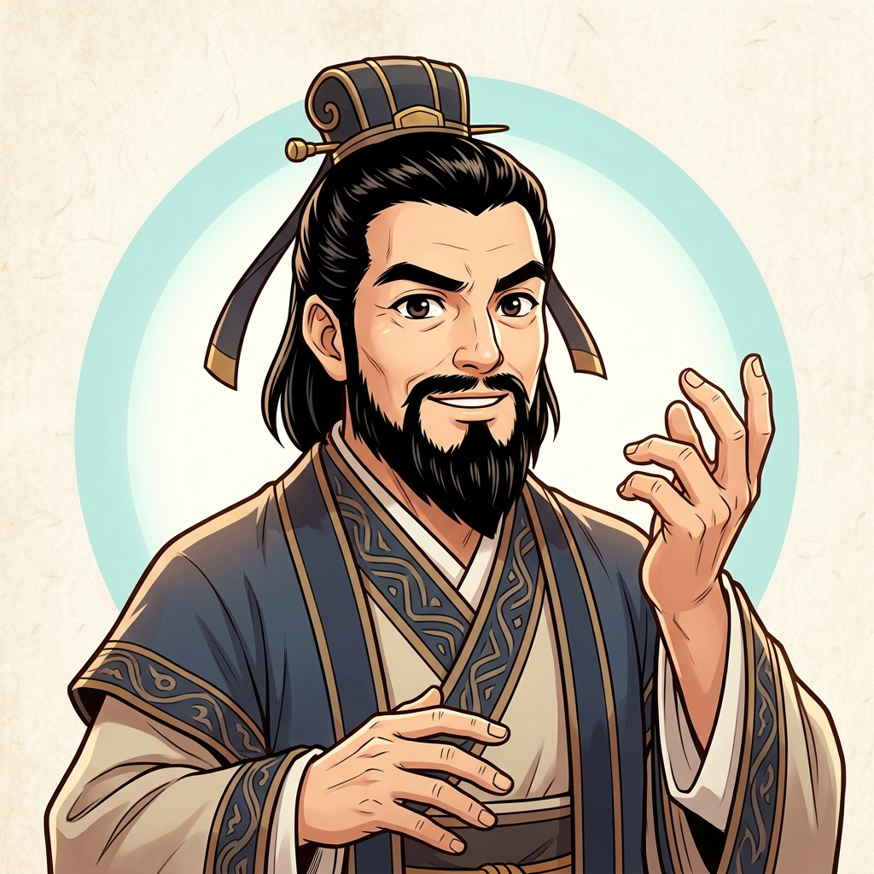
一、作家履歷小檔案 點選聊天室「👦 自我介紹」並參考課本完成
姓名／字 | 姓孟，名 軻 ，相傳字子輿
時代／籍貫 | 戰國 時代 鄒 國人（今山東鄒城）
尊 稱 | 後世尊為「 亞聖 」，與孔子並稱「孔孟」
師 承 | 受業於 子思 之門人，私淑 孔子
核心主張 | 人性本 善 、行 仁政 、民本思想、養浩然之氣
著 作 | 《孟子》共 七 篇，與《論語》《大學》《中庸》合稱「 四書 」
文章風格 | 氣勢磅礴、善用 比喻 與寓言、長於論辯
二、聊天室初探任務 點「👦 自我介紹」「📜 得意作品」，邊聊邊記
1. 孟母三遷：孟家依序搬到 墓地 旁 → 市集 旁 → 學宮 旁，才定居下來。
2. 孟母「斷織」想告訴孟子什麼道理？
【參考答案】讀書半途而廢，就像把織到一半的布割斷，前功盡棄。
3. 四端之心：惻隱之心是 仁 之端；羞惡之心是 義 之端；辭讓之心是 禮 之端；是非之心是 智 之端。
4. 孟子用「孺子將入於井」說明人人皆有 惻隱 之心，所以人性本善。
三、核心課文精讀 〈魚我所欲也〉〈生於憂患，死於安樂〉
〈魚我所欲也〉 魚，我所欲也；熊掌，亦我所欲也。二者不可得兼，舍魚而取熊掌者也。生，亦我所欲也；義，亦我所欲也。二者不可得兼，舍生而取義者也。
〈生於憂患〉 故天將降大任於是人也，必先苦其心志，勞其筋骨，餓其體膚，空乏其身，行拂亂其所為，所以動心忍性，曾益其所不能。……然後知生於憂患，而死於安樂也。

【教學提示】語譯：魚和熊掌都是我想要的，不能兼得就捨魚取熊掌；生命和道義都是我想要的，不能兼得就捨生命而取道義。上天要把重任交給一個人，一定先使他內心痛苦、筋骨勞累、身體飢餓、生活貧困，做事總不順利，藉此激勵他的心志、堅韌他的性情，增加他原本沒有的能力。
1. 孟子用「魚」比喻 生命 ，用「熊掌」比喻 道義 ；這種先說淺顯事物再引出主題的寫法稱為 類比（譬喻） 。
2. 「曾益其所不能」的「曾」通「 增 」，整句意思是： 增加他原本不具備的能力 。
3. 生活連結：寫下一次你「生於憂患」——因困難而成長的經驗。
【參考答案】國二數學不及格後，每天放學多做十題並請教同學，期末進步了二十分，也學會不輕易放棄。（言之成理即可）
四、八卦冷知識與典故考證 點「🍵 八卦趣聞」「👥 諸子朋友圈」完成
成語 | 聊天室裡的故事 | 比喻意思（請自行填寫）
揠苗助長 | 宋人嫌禾苗長太慢，一株株往上拔，結果「苗則槁矣」 | 違反自然規律、急於求成，反而壞事
五十步笑百步 | 逃跑五十步的士兵嘲笑逃跑一百步的 | 本質相同，只是程度不同
緣木求魚 | 孟子批評齊宣王想用武力稱霸天下 | 方法錯誤，必定達不到目的
王顧左右而言他 | 孟子追問「四境之內不治，則如之何」 | 無法回答時轉移話題
以羊易牛 | 齊宣王不忍見牛發抖，下令換羊祭鐘 | 出於不忍之心；也指以小換大
是非判斷（○／×）：
（ ○ ）孟子出生時，孔子已過世一百多年，所以孟子自稱「私淑」孔子。
（ × ）孟子與告子辯論人性，告子主張「人性本善」。（告子主張性無善無不善）
（ ○ ）淳于髡問「嫂溺援之以手乎」，孟子回答這是懂得變通的「權」。
（ ○ ）明太祖讀到「君之視臣如土芥，則臣視君如寇讎」大怒，曾刪節《孟子》。
五、友情大考驗闖關 先在聊天室按「🏆 友情考核」暖身，再作答
（ C ）1. 宋人「揠苗助長」的結果是：(A) 禾苗特別高 (B) 收成加倍 (C) 禾苗枯死 (D) 鄰人仿效
（ B ）2. 下列何者最能代表孟子的民本思想？(A) 王何必曰利 (B) 民為貴，社稷次之，君為輕 (C) 盡信書，則不如無書 (D) 我善養吾浩然之氣
（ A ）3. 孟子說「予豈好辯哉？予不得已也」，主要是為了：(A) 駁斥楊朱、墨翟之說，捍衛儒家 (B) 爭取齊王封官 (C) 與告子比賽口才 (D) 替孟母辯護
典故填空：
① 民為 貴 ，社稷次之，君為 輕 。 ② 天時不如 地利 ，地利不如 人和 。
③ 富貴不能 淫 ，貧賤不能 移 ，威武不能 屈 ，此之謂大丈夫。 ④ 得道者 多 助，失道者 寡 助。
六、人機協作任務：孟夫子辯論擂台通關記 開啟「🤖 AI 對話」→ 按「⚔️ 辯論擂台」
1. 我的主張（例：「讀書只是為了考試」「人性本惡」）：
【參考答案】「人性本惡，小孩都會搶玩具。」
2. 孟子用了什麼比喻或反問來回應我？
【參考答案】孟子說：「人性向善，就像水往低處流。小孩搶玩具是欲望遮蔽了本心，但看到別人哭也會不忍，這就是惻隱之心。」
3. 辯論後，我同意／不同意孟子嗎？請說明理由（30 字以上）：
【參考答案】部分同意。人確實有同情心，但若沒有教育與好環境，善端也可能被埋沒——這也是孟母三遷的道理。（觀點自由，理由充分即可）

